臺北市東方工商103學年度教育部高中職均質化實施方案
適性職涯探索與輔導計畫－職群體驗雙響炮
一、依據
教育部103年9月18日臺教授國部字第1030093150號函修定頒布之「高中職
適性學習社區教育資源均質化實施方案」
二、計畫目標
1.建立校際合作模式，共享教學資源，提供國中學生多元學習機會。
2.協助國中教師了解技職教育之內涵，以期輔導學生適性發展。
3.增進國中親師生對高職課程之了解與認同，落實就近入學機制。
三、主辦及參與單位
主辦單位:臺北市私立東方工商 參與單位：基北區各國中
四、計畫內容
工作項目 | 辦理時間 | 活動簡介 | 備註
1.家政群及設計群  課程體驗 | 103/10/20（一）  13:10～16:00 | 對象：8、9年級學生  課程：時尚造型科-宅男宅女大變身  （穿搭服飾）  多媒體應用科-微電影拍攝 | 1.每科體驗  時間為90  分鐘  2.學生依分  組交替體  驗二科
2.餐旅群課程體驗 | 103/10/30（四）  13:10～16:00 | 對象：8、9年級學生  課程：餐飲科-薑餅屋製作  觀光科-果汁飲料調製 | 1.每科體驗  時間為90  分鐘  2.學生依分  組交替體  驗二科
五、地點－東方工商各職群專業教室
六、報名
1.每校參加學生人數不限，30人以上由本校安排交通車接送。
2.可同時報名10/20及10/30二梯次。
3.請各國中輔導室協助參加學生填寫報名表，傳真或寄電郵至本校。
報名表可至本校首頁「相關連結」均質化網站下載。
傳真：（02）23253926 電子信箱：ling@tfvs.tp.edu.tw
七、聯絡人
東方工商主任秘書 王玲娟
電話：（02）27554616分機169電子信箱：ling@tfvs.tp.edu.tw
八、東方工商交通資訊
1.地址:臺北市大安區信義路4段186巷8號
2.交通路線:
- 聯營公車20、22、33、38、226、292、292(副)、1503、信義幹線等線，「信義安和路口」或「信義敦化路口」站下車。
- 聯營公車41、0東等線，「信義敦化路口」站下車。
- 聯營公車52、275、278、285、902、905、906、909敦化幹線等線，「信義敦化路口」或「大安國中」站下車。
- 聯營公車1、207、258、248、282、611、福和1路、大有(板橋-金山)、(板橋-基隆)等線「吳興街口」站下車。
- 聯營公車266、282、254、288等線，「三張犁」站下車。
- 捷運信義線「信義安和站」2號出口步行1分鐘即可抵達。
3.本校地理位置圖:
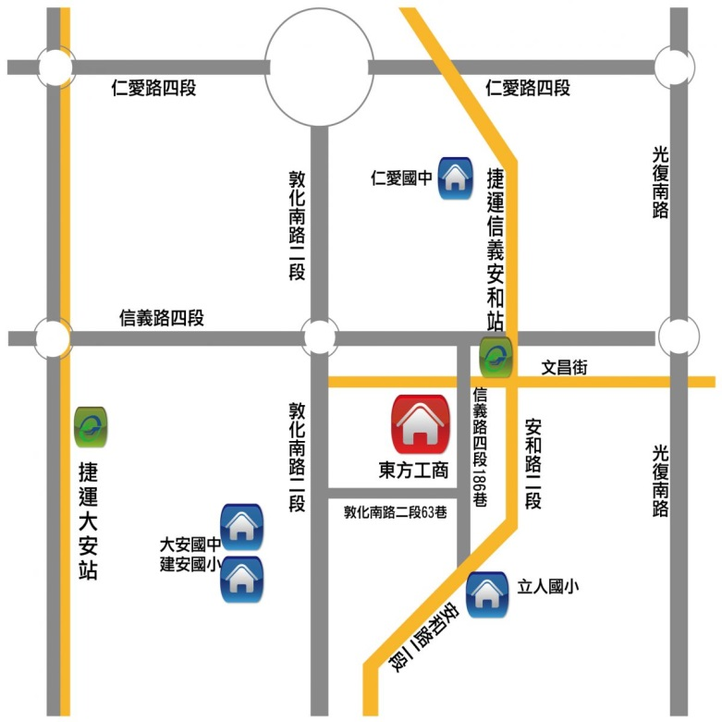

臺北市東方工商103學年度高中職均質化實施方案
適性職涯探索與輔導計畫－職群體驗雙響炮 報名表
（一）家政群及設計群課程體驗（10/20）
國中別：國中
編號 | 姓名 | 年級 | 聯絡電話 | E-Mail
1
2
3
4
5
6
7
8
9
10
（二）餐旅群課程體驗體驗（10/30）
國中別：國中
編號 | 姓名 | 年級 | 聯絡電話 | E-Mail
1
2
3
4
5
6
7
8
9
10
備註：1.本報名表不敷使用時請自行影印。
2.報名截止日期：103年10月15日

